# **Постановка задачи**

Для нормализованного текста, представленного в формате txt, выполнить обработку на языке Python согласно варианту №12:Вывести на экран первые слова для всех предложений в тексте. Найти, какое из этих слов имеет максимальную длину. При разработке интерфейса программы выполнить вывод на экран (с соответствующими пояснениями) обрабатываемого текста:

1. в том виде, как он задан файле;
2. результат вычислений на экран и в файл.

При написании программы обработки текста использовать функции пользователя.

**Алгоритм решения задачи**

* открыть файл для чтения;
* прочесть данных из файла и вывести текст на экран;
* разбить текст на предложения по разделителю «точка»;
* каждое предложение занести в структуру «список»;
* перебрать каждое предложение по отдельности и разбить по пробелам слова, посчитать их;
* убрать пробелы и знаки препинания в предложениях и посчитать количество символов;
* выделить первые слова в каждом предложении;
* найти самое длинное среди первых слов;
* посчитать количество предложений с помощью разделителя «точка»;
* при выполнении условия, счетчик увеличиться на 1.

При написании программы были разработаны следующие функции:

- функция f_load () предназначена для чтения содержимого файла; входных данных нет, выходные данные – содержимое файла;

- функция f_process(StorageForTextFromReading – содержимое файла) предназначена для обработки содержимого файла; вычисление количества предложений, слов, символов без пробелов и знаком препинания, определения первых слов в предложении и самых длинных среди них; записи результатов в отдельный файл. Входные данные - содержание файла, выходных данных нет

**Обрабатываемый текст:**

I come from the Outland. I bring fear. Madness. You are not prepared.

Результат в окне Shell после запуска программы можно увидеть на Рис. 1

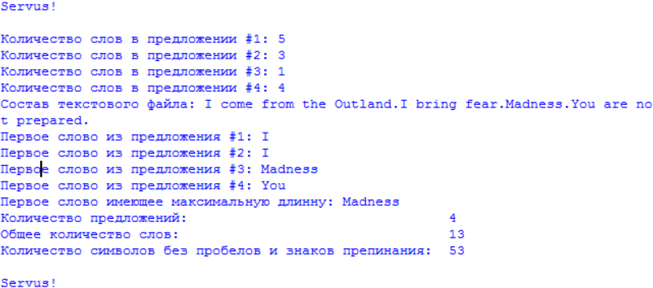

Рис. 1 – окно Shell при запуске программы

Используемый находящийся в файле .txt можно увидеть на Рис.2

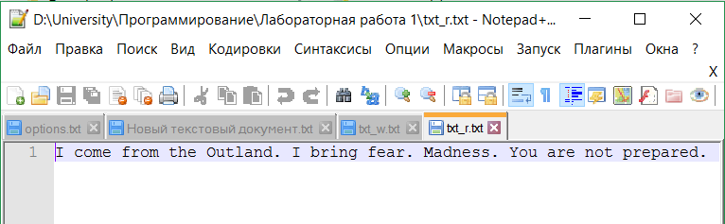

Рис. 2 – файл формата .txt для чтения, содержимое

Файл, созданый программой после запуска можно увидеть на Рис. 3

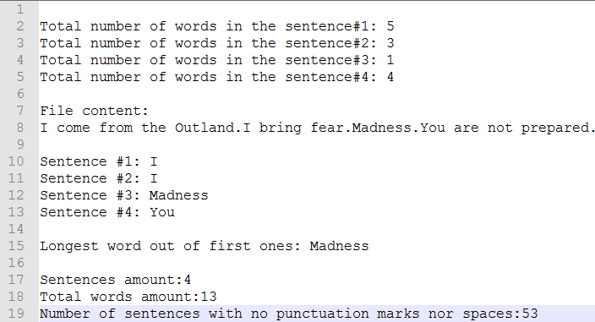

Рис. 3 – файл формата .txt для записи созданный после запуска программы

# **Листинг программы**

# print("Servus!\n")

# def f_load():

# #Файл для чтения внизу

# fileForReading=open('txt_r.txt','r')

# #Информацию из открытого файла перекидуем в переменную, указаную ниже

# StorageForTextFromReading=fileForReading.read()

# StorageForTextFromReading=StorageForTextFromReading.replace(". ", ".")

# fileForReading.close()

# return(StorageForTextFromReading)

# def f_process(StorageForTextFromReading):

# fileForWriting=open('txt_w.txt',"w")

# ListForWordAmmountInCurrentSentence=[]

# kol=0

# o=0

# CHARECTERSAMMOUNT=0

# for element in StorageForTextFromReading.split("."):

# if len(element)>1:

# ListForWordAmmountInCurrentSentence.append(element)

# for word in element.split(" "):

# kol+=1

# for i in range(len(ListForWordAmmountInCurrentSentence)):

# KOLVO=0

# o+=1

# for word in ListForWordAmmountInCurrentSentence[i].split():

# KOLVO+=1

# n=str(o)

# m=str(KOLVO)

# print("Количество слов в предложении #%s:"%n, m)

# fileForWriting.write("\nTotal number of words in the sentence#%s: "%n)

# fileForWriting.write(m)

# 

# ## fileForWriting=open('txt_w.txt',"w")

# print("Состав текстового файла:", StorageForTextFromReading)

# fileForWriting.write("\n\nFile content: \n")

# fileForWriting.write(StorageForTextFromReading)

# fileForWriting.write("\n")

# SummaSimv=0

# SentenceList=[]

# WordList=[]

# SamoeDlinnoeSlovo=0

# a=0

# b=0

# i=0

# LongestWordLen=0

# CurrWord="*N/A*"

# ##############

# for currentSentence in StorageForTextFromReading.split("."):

# a+=1

# for word in currentSentence.split():

# if len(currentSentence)>1:print("Первое cлово из предложения #%s:"%a, word)

# if len(currentSentence)>1:

# fileForWriting.write("\nSentence #%s: "%a)

# fileForWriting.write(word)

# 

# if len(currentSentence)>1:

# if len(word)>LongestWordLen:

# LongestWordLen=len(word)

# ## print("Слово %s имеет максимальную длинну"%word)

# break

# for currentSentence in StorageForTextFromReading.split("."):

# ## print(LongestWordLen)

# for word in currentSentence.split():

# if len(currentSentence)>1:

# if LongestWordLen==len(word):

# print("Первое слово имеющее максимальную длинну:",word)

# break

# 

# ##############

# for sentence in StorageForTextFromReading.split("."):

# #Если символов в предложении больше одного, то это предложение добавляется в список

# if len(sentence)>1:SentenceList.append(sentence.split("."))

# for word in sentence.split():

# WordList.append(word.split(" "))

# DannoeKolvoSimv=len(word)

# SummaSimv+=DannoeKolvoSimv

# a=len(SentenceList)

# b=len(WordList)

# c=str(a)

# d=str(b)

# e=str(SummaSimv)

# print("Количество предложений: ", c)

# fileForWriting.write("\n\nSentences amount:")

# fileForWriting.write(c)

# print("Общее количество слов: ", d)

# fileForWriting.write("\nTotal words amount:")

# fileForWriting.write(d)

# ## print("Общее количество символов: ", e)

# ## fileForWriting.write("\nTotal characters amount:")

# ## fileForWriting.write(e)

# ## print (SentenceList)

# #join помогает перевести содержимое списка в строку, '' - разделитель между элементами списка соответственно

# ## FirstSentenceString=' '.join(SentenceList[0])

# ## print(FirstSentenceString)

# ## for word in FirstSentenceString.split():

# ## DlinnaDannogoSlova=len(word)

# ## if DlinnaDannogoSlova>SamoeDlinnoeSlovo:

# ## SamoeDlinnoeSlovo=DlinnaDannogoSlova

# ## print("Максимальная длинна слова в первом предложении: ",SamoeDlinnoeSlovo)

# ## fileForWriting.write("\nMaximum word length of the first sentence:")

# ## f=str(SamoeDlinnoeSlovo)

# ## fileForWriting.write(f)

# ## return()

# 

# ##def f_write(StorageForTextFromReading):

# ## #Файл для записи внизу

# ## fileForWriting=open('txt_w.txt',"w")

# ## fileForWriting.write("File content:")

# ## fileForWriting.write(StorageForTextFromReading)

# ## fileForWriting.close()

# ## return()

# StorageForTextFromReading=''.join(ListForWordAmmountInCurrentSentence)

# ## print(ListForWordAmmountInCurrentSentence)

# 

# StorageForTextFromReading=StorageForTextFromReading.replace(" ","")

# for word in StorageForTextFromReading.split(" "):

# CHARECTERSAMMOUNT+=1

# print("Количество символов без пробелов и знаков препинания: ", len(StorageForTextFromReading))

# SF=str(len(StorageForTextFromReading))

# fileForWriting.write("\nNumber of sentences with no punctuation marks nor spaces:")

# fileForWriting.write(SF)

# a=f_load()

# f_process(a)

# print("\nServus!")